2023年宁夏住院医师-宁夏住院医师放射肿瘤科考试历年参考核心考点荟萃附答案

第一卷

一.参考题库(共20题)
1.病历摘要：肾囊肿患者，男性，65岁。体检B超发现右肾囊性病变3年余，多次复查无明显变化。无任何不适。查体.心.肺.腹（-）。行双肾CT平扫+增强扫描。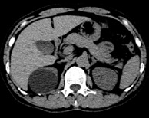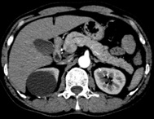
2、诊断依据是什么？

2.男，32岁，头痛、抽搐3年余，MRI检查如图，最可能的诊断是（）
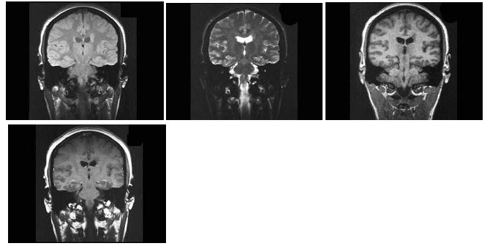
A、先天发育不全
B、灰质异位
C、正常颅脑
D、片状脑梗死
E、脑水肿

3.女，37岁，向心性肥胖2月，结合图像，最可能的诊断是（）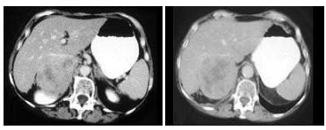
A、右肾上腺腺瘤
B、右肾上腺腺癌
C、右肾上腺转移癌
D、右肾上腺嗜铬细胞瘤
E、右肾上腺增生

4.女，24岁，近日尿频明显，CT检查如图所示，最可能的诊断是（）
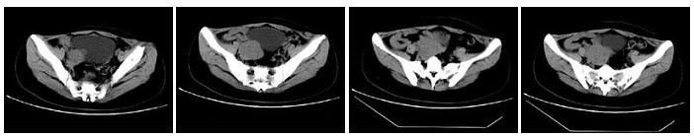
A、膀胱癌
B、子宫肌瘤
C、卵巢癌
D、盆腔纤维瘤
E、卵巢囊肿

5.患者，男，72岁。反复无痛性肉眼血尿9个月余，近1个月自觉腰部不适、胀痛，偶见黏液中有“烂肉”脱落，膀胱镜检见左侧输尿管口喷血，MRI检查见下图。

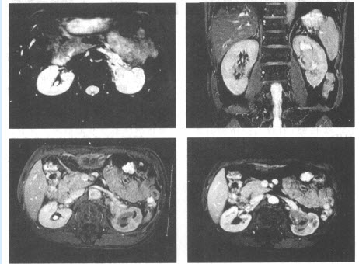
该肿瘤最常见的病理类型（）
A、透明细胞癌
B、颗粒细胞癌
C、鳞状细胞癌
D、腺癌
E、移行细胞癌
F、腺鳞癌

6.
患者，女，45岁。阴道接触性出血1年，白带带血2个月，偶感下腹不适；患者1年前出现性生活后出血，2个月前出现白带内带血，并觉下腹隐痛；查体：外阴已婚已产式，宫颈肥大，质硬，颈管膨大，宫颈表面光滑。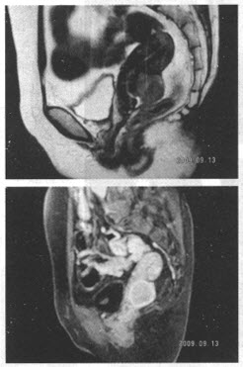
MR检查如图，最可能的诊断是（）。
A、子宫内膜癌
B、慢性宫颈炎
C、宫颈肥大
D、宫颈癌
E、宫颈囊肿
F、子宫腺肌症

7.女，37岁，产后10天，出现剧烈头痛头昏伴神志不清2天，根据所提供图像，最可能的诊断是（） 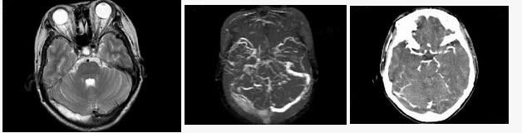
A、右侧蛛网膜下腔出血
B、右侧脑膜脑炎
C、右侧硬膜下血肿
D、右侧脑梗死
E、右侧静脉窦血栓形成

8.患者女，25岁。产后2d，头痛。产前妊高征，血压达200/130mmHg。MRI显示如下图。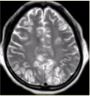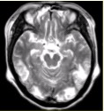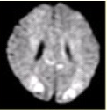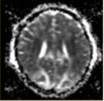
有关高灌注脑病的描述，错误的是（）
A、也称为高血压性脑病，或后部可逆性脑白质病
B、病变恢复较慢
C、后部循环常见
D、也可累及基底节和脑干，少数患者也可见出血
E、对症治疗，如降血压、降颅压等

9.女，根据其正常骨盆影像图像，判断其最可能的年龄（）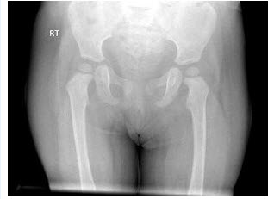
A、1岁左右
B、5岁左右
C、3岁左右
D、7岁左右
E、9岁左右

10.男性，16岁，头痛2年，加重1个月。MR检查如下图。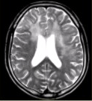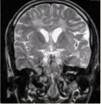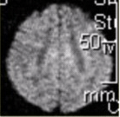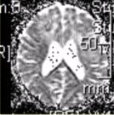
该病的影像学表现，不正确的是（）
A、T2WI显示多个脑叶的弥漫性高信号
B、DWI上呈等信号，ADC上呈高信号
C、占位效应明显
D、无边界
E、病变浸润脑实质但不破坏相应脑结构

11.男，21岁，曾多次有过骨折史，结合图像，最可能的诊断是（）
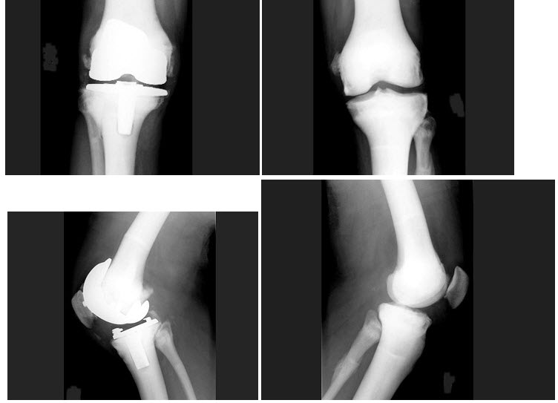
A、石骨症
B、成骨不全
C、畸形性骨炎
D、转移性骨肿瘤
E、氟骨症

12.患者，女，57岁。上腹疼痛，不易缓解，吐咖啡色血液。上消化道造影检查示，胃窦部胃壁运动僵硬。行上消化道钡餐CT检查，如图。

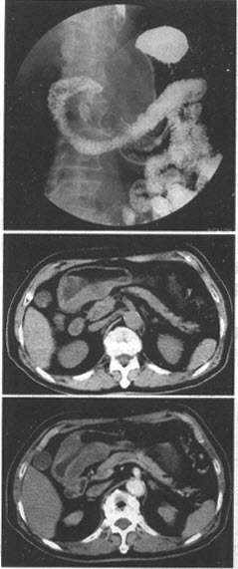
关于该病转移方式描述不正确的是（）
A、经淋巴结转移首先可分别转移到幽门上组、下组、胃上组或脾胰组
B、可通过胸导管转移到肺门淋巴结或左锁骨上淋巴结
C、通过门静脉转移到肝内十分常见
D、肺、骨转移较常见
E、晚期可种植于腹膜、卵巢或直肠陷凹上
F、以上都对

13.男，56岁，突感胸闷，憋气，就诊后行CTA检查如下图，应考虑为（）
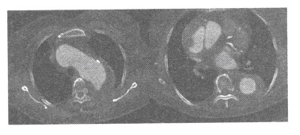
A、主动脉瘤
B、主动脉夹层（DeBakeyⅠ型）并主动脉瘤
C、主动脉夹层（DeBakeyⅡ型）并主动脉瘤
D、主动脉夹层（DeBakeyⅢ型）并主动脉瘤
E、主动脉血栓

14.女，71岁，咳嗽，咳痰，胸部隐痛2月余，结合影像学检查，最可能的诊断是（）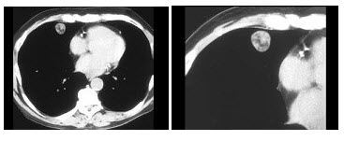
A、肺癌
B、肺结核
C、肺错构瘤
D、结节病
E、肺转移瘤

15.病历摘要：膀胱结石患者，男性，55岁。因反复尿频.尿急.尿痛伴肉眼血尿5年入院。查体.心.肺（-），腹平软，下腹部压痛。行腹部平片检查。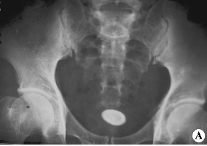
1、诊断是什么？

16.患者，女，54岁，不规则阴道出血伴下腹疼痛2个月。查体：心肺无异常，腹部触诊未及肿块。影像学表现如图所示。

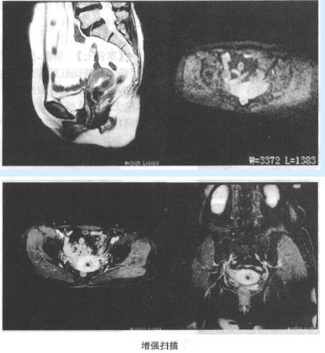
进一步确诊的检查是（）
A、CT
B、MRI
C、子宫镜
D、子宫诊刮术
E、子宫穿刺术
F、Pet-CT

17.
患者男，60岁，头痛，前额部局部隆起。查体：前额隆起处可触及乒乓球样肿块，CT显示如下图。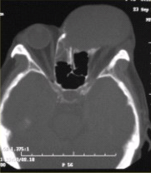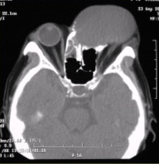
鼻窦黏液囊肿的发病机制为（）
A、窦壁黏膜下腺体轻度炎症或变态反应
B、乳牙根管感染
C、龋齿使牙髓慢性感染坏死
D、鼻窦的自然开口长期阻塞
E、发病机制不清楚
F、窦腔开口变异

18.病历摘要：女，56岁。因胸部不适，2月来诊，无发热，无咯血。起病以来体重明显减轻。查体：左胸呼吸音减弱，左上胸扣诊浊音。胸部X线片示“左上肺占位病变”。做胸部CT线检查。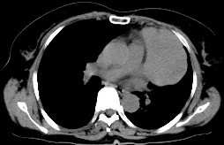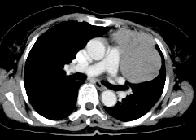
1.诊断是什么？

19.
男，42岁，胸痛1周余，X线片发现肺部阴影，CT检查如图，最可能的诊断为（） 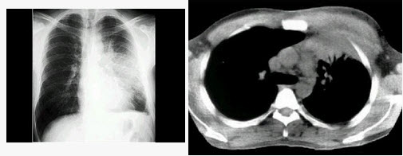
A、肺部感染
B、肺放线菌感染并脓胸侵犯胸壁
C、肺类风湿病侵犯胸壁
D、肺结核并胸腔积液
E、肺霉菌感染并脓胸侵犯胸壁

20.病历摘要：浸润型肺结核患者，男性，45岁。曾有肺结核病史。咳嗽，发热，胸痛5天入院。查体.双肺呼吸音粗，可闻及散在湿啰音。心脏听诊无异常。行胸部正位片检查。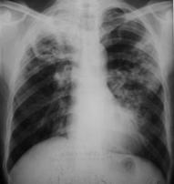
3、鉴别诊断有哪些？

第二卷

一.参考题库(共20题)
1.患者男，35岁，鼻腔分泌物多，流脓涕，鼻塞，头痛，面部局部压痛1个月余。体检：鼻腔分泌物多，鼻黏膜肿胀。CT表现如下图。
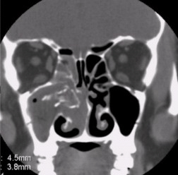
真菌性鼻窦炎的并发症，表述正确的是（）
A、可引起眼眶疏松结缔组织炎
B、可引起脑脓肿
C、可引起上颌骨骨髓炎
D、可加重扁桃体炎、咽炎、喉炎等
E、所致颅内并发症较眼眶并发症多见
F、病理可见真菌菌丝，曲菌、毛霉菌常见
G、CT显示窦腔膨胀性改变，内有弥漫分布的高密度影及散在高密度钙化

2.男，53岁，反复右侧腰部隐痛不适2年余，CT扫描如图所示，下列说法正确的是（）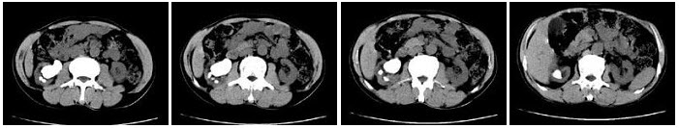
A、右肾多发结石
B、右肾铸型结石
C、右肾钙化
D、右肾自截
E、部分肾盏有扩张积液

3.男，31岁，反复咳嗽，咯血10年余，结合影像学检查，最可能的诊断是（）
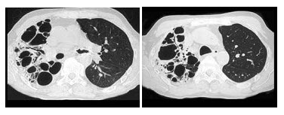
A、肺囊肿
B、间质性肺炎
C、肺曲菌病
D、支气管扩张
E、肺结核

4.女，34岁，发热，背部疼痛1个月余，结合影像学检查，最可能的诊断是（）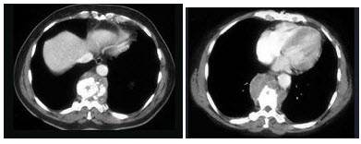
A、椎体压缩骨折
B、脊椎结核
C、骨髓炎
D、脊椎转移瘤
E、骨髓瘤

5.男，60岁，咽喉部肿痛半年，CT检查如图，下述说法错误的是（）
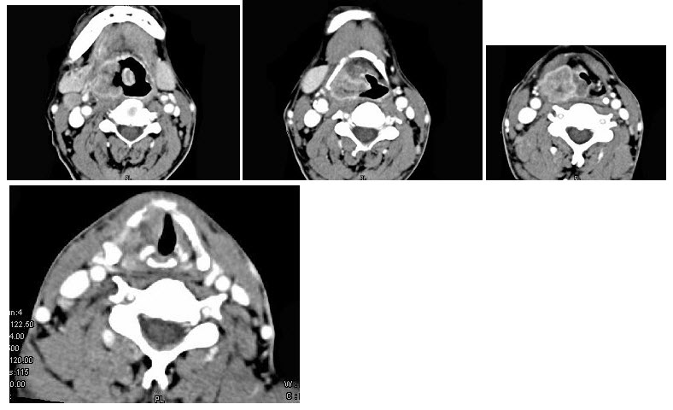
A、右下咽部见不规肿块影
B、肿块内部密度不匀
C、肿块不均匀强化，右颈部见肿大的淋巴结
D、考虑为淋巴瘤
E、考虑为下咽癌

6.根据所提供的图像，推断此三维图像的数据是静脉注射后几秒采集的（）
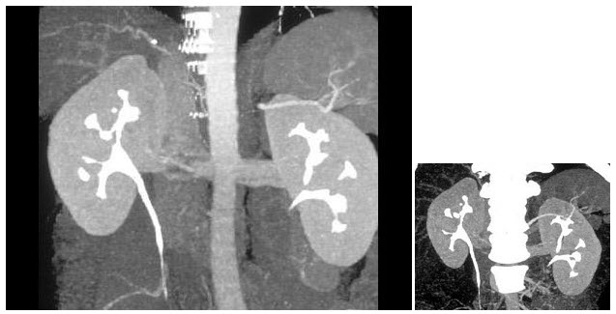
A、30s
B、60s
C、90s
D、180s
E、210s

7.女，18岁，左下肢肿痛，活动后加重，关节僵硬，结合图像，最可能的诊断是（）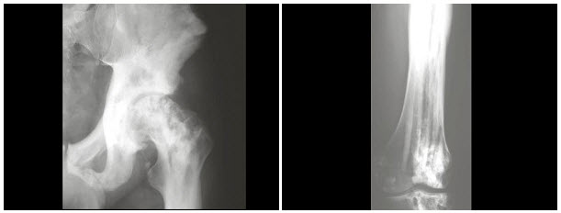
A、蜡油骨病
B、骨斑点症
C、条纹状骨病
D、石骨病
E、肥大性骨关节病

8.根据PET和CT图像，最可能的诊断是（）
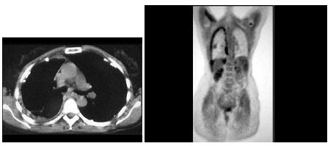
A、间皮瘤
B、陈旧性积脓
C、腺癌
D、胸膜炎
E、以上都不是

9.男，28岁，踝部肿痛，结合图像，最可能的诊断是（）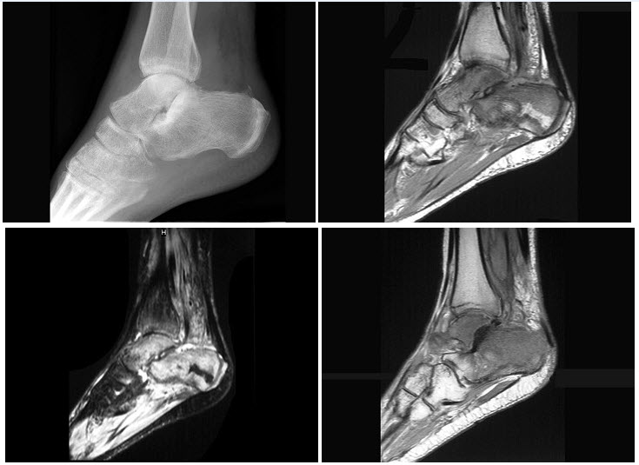
A、未见异常
以上内容仅为本文档的试下载部分，为可阅读页数的一半内容。如要下载或阅读全文，请访问：https://d.book118.com/017045104201006032

